企業名：㈱ユスン（YUSEUNG CO,. LTD）
会社概要 http://ysbiz.co.kr
自動車用及び産業機械用部品に粉末冶金工法を活かした製品が幅広く使われており、世界的レベルの技術を持つ生産企業
・パイプライン［EGR Pipe, Cooler(Exhaust Gas Recirculation)］
・粉末冶金ライン（Porcelain, CAD-CAM Block）
・R&Dセンター（MOTOR）
技術特徴
粉末冶金製品
-材料の混合・成形・焼結条件および後処理などの選定により、高強度部品の製造が可能
-低コストで短期間に量産ができ、一体成形が可能なため、2～3個の部品の複合化ができる。
パイプライン
-ハイドロフォーミング、つまり内部高圧成形を通じたEGR Coolerのパイプ開発
-EGR クーラーに入るガスチューブ自動化レーザー溶接技術
-EGR クーラーのための差別化されたブレイジング

製品紹介
粉末冶金
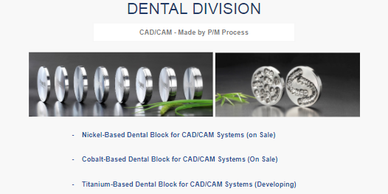

パイプライン
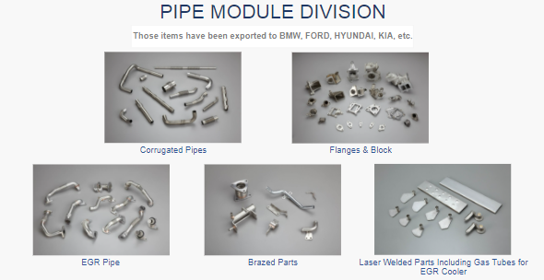

韓国技術ベンチャー財団

